

| **proposal valid to: 02.25.2022** |  | **proposal issued: 12.22.2021** |
| --- | --- | --- |



**Taghche company**

**Business**

UI (PROTOTYPE)

|  |
| --- |

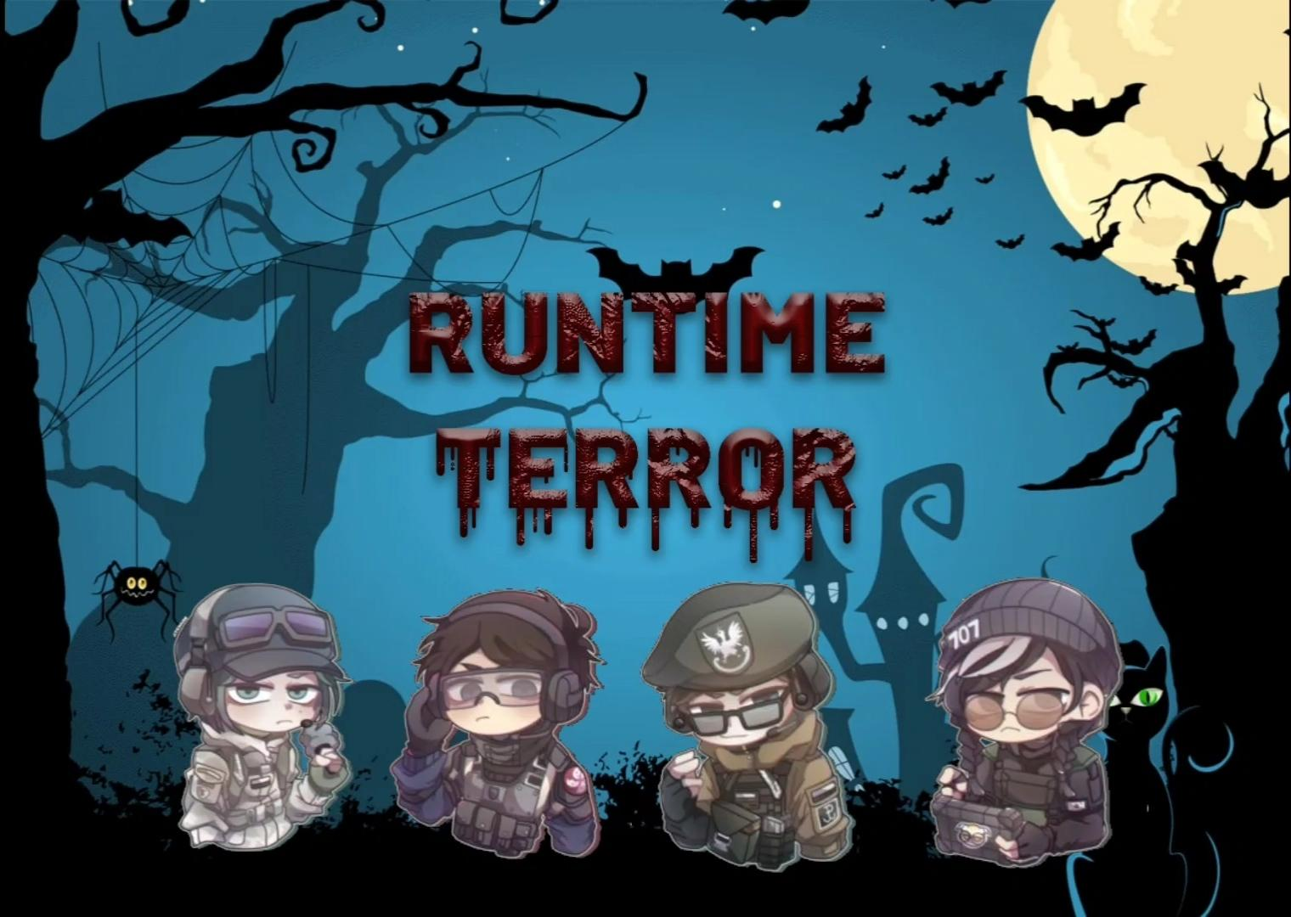

|  | **درباره ما:** |
| --- | --- |

گام شش پروژه تحلیل و طراحی سیستم ها

استاد درس: دکتر حسن بشیری

دستیار آموزشی: آقای امیرحسین باباییان

دانشگاه: صنعتی همدان

موضوع: طراحی پروتوتایپ رابط کاربری طاقچه

گروه Runtime terror

نام اعضا: محدثه پرویزی، مهسا سیروزیان، مریم شمالی، فاطمه معصومی

**طاقچه، نزدیکترین کتابفروشی شهر**

| **فهرست مطالب:** |
| --- |

**توضیحات گام ششم** **4**

**برخی از صفحات مهم پروتوتایپ اپلیکیشن:** **5**

**برخی از صفحات مهم پروتوتایپ وبسایت:** **8**

# **توضیحات گام ششم**

در این گام، ابتدا تصمیم بر انجام کار طراحی با برنامۀ «adobe xd» بود. آموزش های مورد نیاز آن در گروه در اختیار اعضا قرار داده شد و قرار بر این شد که بعد از اتمام آموزش ها، جلسه ای برای تقسیم کار گذاشته شود.

اما قبل از شروع کار متوجه ایراداتی برای کار با برنامه adobe xd شدیم. جلسه ای گذاشته شد که بعد از صحبت ها و بررسی هر دو برنامه و مقایسه آن دو، تصمیم بر استفاده از برنامه figma گرفته شد. (همچنین وجود مزایایی از قبیل تحت وب بودن و داشتن قابلیت کار همزمان برای تیم، و قابلیت ایجاد فریم ها و صفحات متعدد در یک صفحه برای یک پروژه، ما را برای انتخاب این برنامه ترغیب کرد)

در ادامه جلسه، وظایف و کار ها نیز تقسیم شد. بدین صورت که:

طراحی پروتوتایپ سایت بر عهدۀ دو نفر از اعضای تیم (فاطمه معصومی و مهسا سیروزیان)، و طراحی پروتوتایپ اپلیکیشن به عهدۀ دو نفر دیگر اعضای تیم (محدثه پرویزی و مریم شمالی) محول شد.

هر تیم دو نفره بعد از اتمام آموزش های figma جلسه ای گذاشته، کار را تقسیم کرده و شروع به انجام کار نمودند.

حین انجام کار، آموزش های کوچکی نیز برای بهبود کار معرفی شد و مورد استفاده قرار گرفت.

در نهایت؛ توسط یکی از اعضای هر دو تیم، از محیط طراحی شده مستنداتی ضبط شده و فیلم آن ادیت گردید.

تصاویر برخی از صفحات طراحی شده توسط تیم، در ادامه فایل پیوست شده است.

# **برخی از صفحات مهم پروتوتایپ اپلیکیشن:**

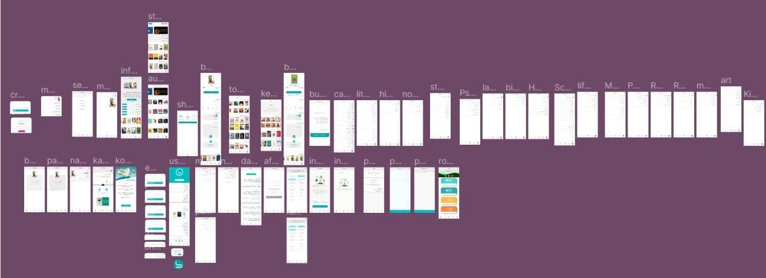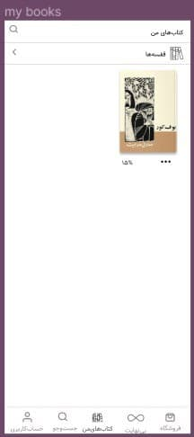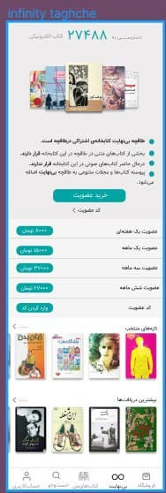



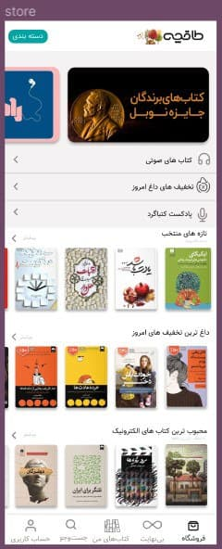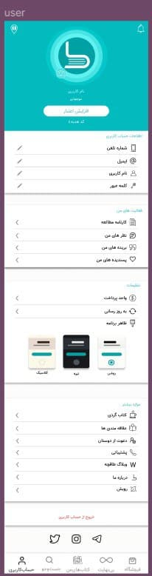

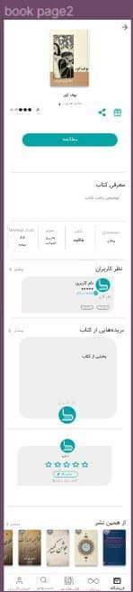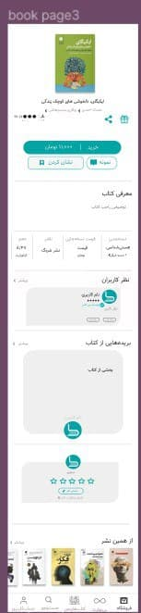

# **برخی از صفحات مهم پروتوتایپ وبسایت:**

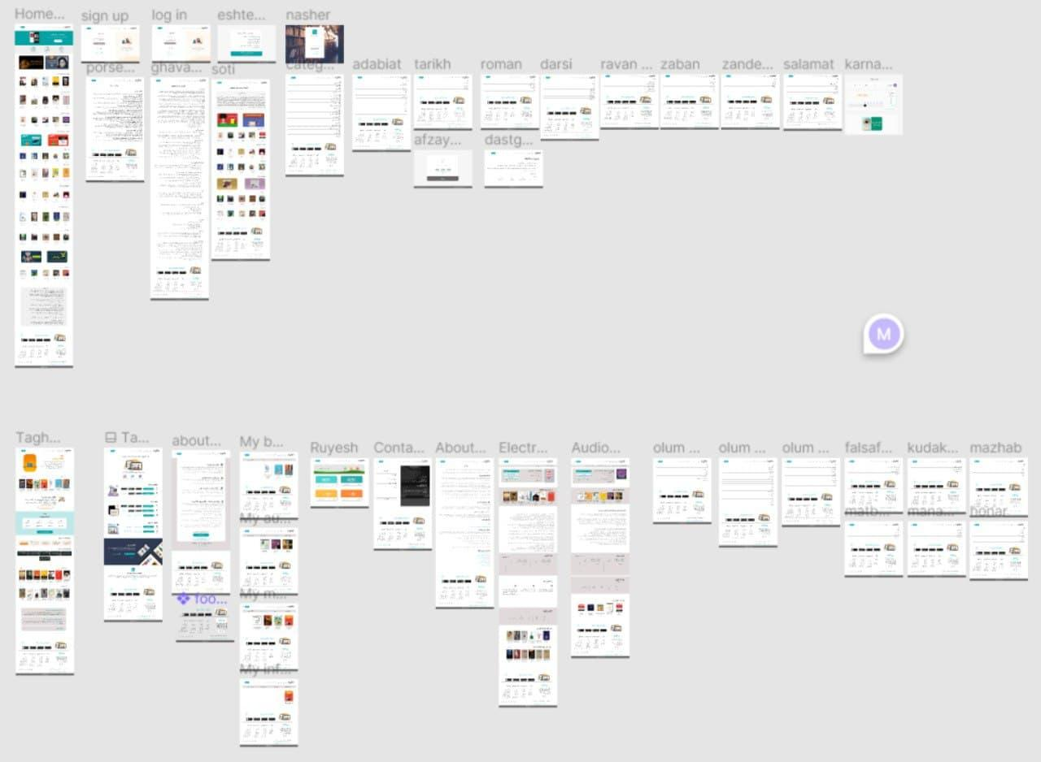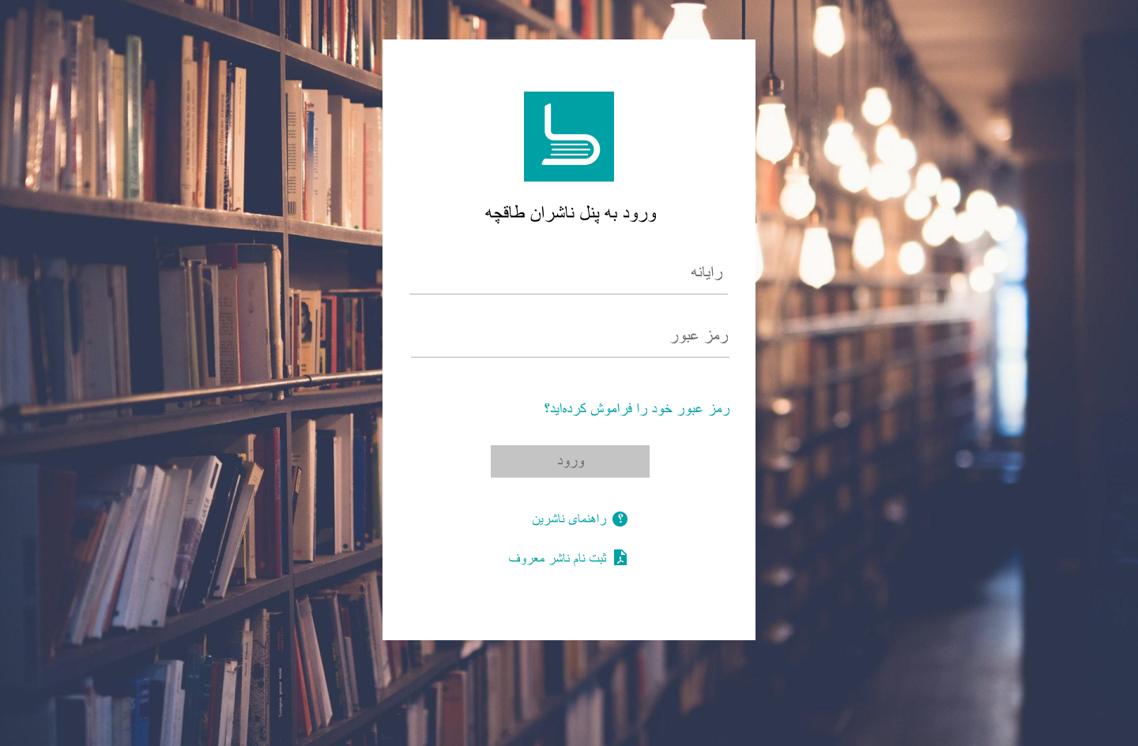

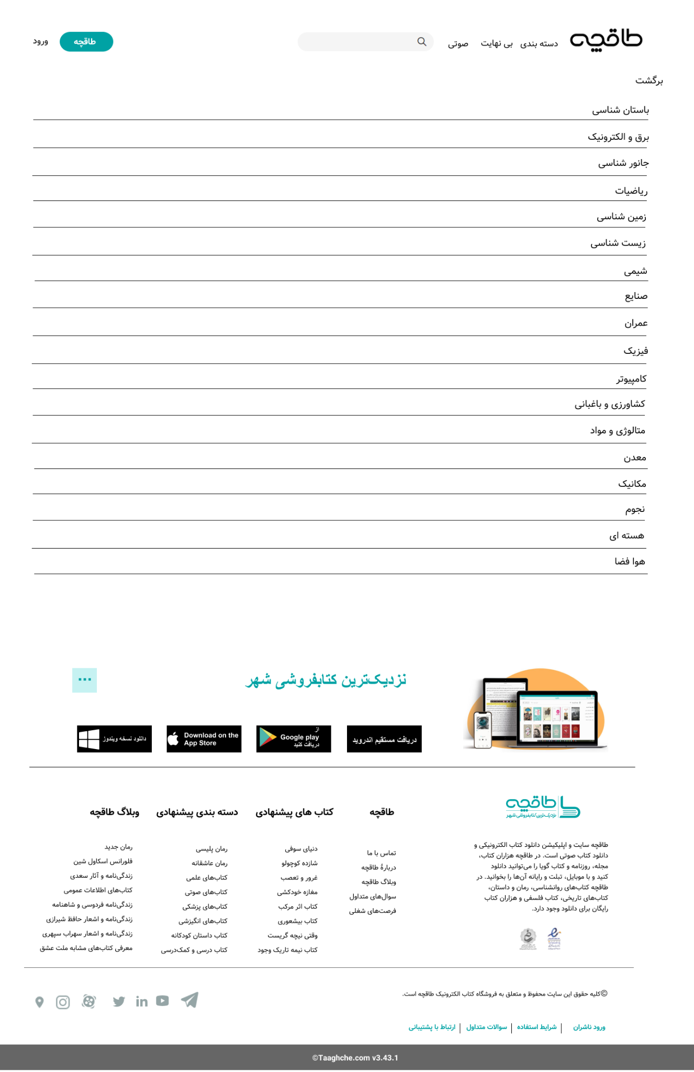

b